Станки для производства водостоков
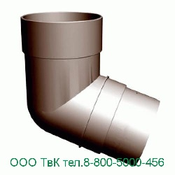Оборудование для производства водостоков состоит не менее, чем из четырех станков:
1. Фальцегибочный станок – для изготовления замка (лежачего фальца) водосточной трубы.
2. Фальцеосадочный станок – для герметичного закрытия замка.
3. Вальцовочный станок – для изготовления водосточной трубы, желоба и воронки.
4. Зиговочная машина – для нанесения ребра жесткости, гофрирования (уменьшения диаметра) и отбортовки кромок.
Каждый станок, за исключением фальцегибочного, может быть оснащён электромеханическим приводом, запускаемым при помощи напольной педали.

Для оформления заказа или получения консультации обратитесь к менеджеру компании по бесплатному телефону 8-800-5000-456 и почте stanki@ooo-tvk.ru
Технологии в комплексе – продажа металлообрабатывающего оборудования, изготовление станков и штампов на заказ.
Сайт компании http://ooo-tvk.ru

